【別添】工事における賃上げの表明した企業等の技術提案書について

○ 総合評価落札方式に関する事項
下記（１）から（３）により、賃上げの表明がある場合は、別紙１（賃）の「従業員への賃金引上げ計画の表明書」及び【参加資格申請書】の【技術提案書】の提出欄の最後に追記の上、提出願います。（表明のない場合は追記不要。）

（１）評価項目における評価基準及び配点
評価項目 |  | 評価基準 | 配点
企業に関する事項 | 賃上げの実施を表明した企業等 | 事業年度又は暦年において、対前年度又は前年比で給与等受給者一人当たりの平均受給額を３％以上増加させる旨、従業員に表明していること【大企業】 | ２点
企業に関する事項 | 賃上げの実施を表明した企業等 | 事業年度又は暦年において、対前年度又は前年比で給与総額を1.5％以上増加させる旨、従業員に表明していること【中小企業等】 | ２点
企業に関する事項 | 賃上げの実施を表明した企業等 | 上記の内容に該当しない | ０点

（２）賃上げ実施の表明の方法について
評価項目「賃上げの実施を表明した企業等」で加点を希望する入札参加者は、技術提案書に別紙１（賃）の「従業員への賃金引上げ計画の表明書」（以下「表明書」という。）を添付の上、提出すること。表明書については、内容に異同がない場合に限り、当該年度における初参加の入札へ提出した当該資料の写しの提出をもって代えることができる。
また、中小企業等については、表明書と併せて直近の事業年度の「法人税申告書別表１」を提出する。
なお、共同企業体が加点を受けるには各構成員による表明が必要である。

（３）賃上げ実施の確認について
本項目で加点を受けた契約の相手方に対しては、契約の相手方が提出した表明書により表明した率の賃上げを実施したかどうか、契約の相手方の事業年度等が終了した後、契約担当官等が確認を行うため、別紙１（賃）の１又は別紙１（賃）の２の「従業員への賃金引上げ実績整理表」とその添付書類として「法人事業概況説明書」(別紙３)又は「給与所得の源泉徴収票等の法定調書合計表」(別紙４)の提出を求める。
具体的には、事業年度単位での賃上げを表明した場合においては、賃上げを表明した年度とその前年度の「法人事業概況説明書」(別紙３)の「「10 主要科目」のうち「労務費」、「役員報酬」及び「従業員給料」の合計額」(以下「合計額」という。)を「４期末従業員等の状況」のうち「計」で除した金額を比較することにより行うこととする。事業年度単位での賃上げを表明した契約の相手方は、上記の資料を決算月（別紙１（賃）に記載の事業年度の終了月）の末日から起算して３ヶ月以内に資料一式を下記東北森林管理局経理課にメールで提出すること。中小企業等にあっては、上記の比較をすべき金額は別紙３の「合計額」とする。
また、暦年単位での賃上げを表明した場合は、「給与所得の源泉徴収票等の法定調書合計表」(別紙４)の「１給与所得の源泉徴収票合計表（375）」の「Ⓐ俸給、給与、賞与等の総額」の「支払金額」を「人員」で除した金額により比較することとする。暦年単位での賃上げを表明した契約の相手方は、上記の資料を翌年の３月末までに資料一式を下記東北森林管理局経理課にメール又は郵送にて提出すること。中小企業等にあっては、上記の比較をすべき金額は別紙４の「支払金額」とする。
ただし、上記書類の提出期限に係る例外として、次の取扱いも可能とする。
- 法人事業概況説明書の提出期限が延長された場合は、その提出期限
- 事業年度の開始時よりも前の賃上げを実施したときから１年間を賃上げ実施期間とする
場合は、事業年度終了後３ヶ月以内
・ 事業年度等より後の賃上げについては、賃上げ評価期間終了月の末日から３ヶ月以内
- 契約担当官等がやむを得ない事由として認めた場合はその期間
上記書類により賃上げ実績が確認できない場合であっても、税理士、公認会計士等の第三者により、上記基準と同等の賃上げ実績を確認することができる書類であると認められる書類等が提出された場合には、当該書類をもって上記書類に代えることができる。
また、事業年度開始月より後の賃上げについては、次のいずれにも該当する場合にのみ、賃上げ実施月から１年間の賃上げ実績を評価することができる。
① 契約締結日の属する国の会計年度内に賃上げが行われていること
※ 暦年中の賃上げを表明している場合にあっては、当該暦年内に賃上げが行われている
こと。
② 企業の例年の賃上げ実施月に賃上げを実施していること（意図的に賃上げ実施月を遅
らせていないこと）
※ この場合の賃上げ実績の確認時期は、事業年度終了後ではなく当該評価期間の終了時
が基準となり、確認書類等は、税理士、公認会計士等の第三者により、上記基準と同等
の賃上げ実績を確認することができる書類等とする。
なお、上記の確認を行った結果、契約の相手方の賃上げが賃上げ基準に達していない場合若しくは本制度の趣旨を意図的に逸脱していると判断された場合又は上記の書類等が提出されない場合であって、契約担当官等が通知する減点措置の開始の日から１年間、当該契約相手方が別途総合評価落札方式による入札に参加する場合には、減点を行う。
共同企業体の実績確認において構成員の一部又は全部の者が未達成となった場合、その後の減点措置は当該共同企業体、未達成となった構成員である企業及び未達成となった企業を構成員に含む共同企業体に対して行う。
この場合における減点の割合は、当該入札における加点に１点を加えた点を減点するものとすし、加点に係る得点の合計がマイナスとなった場合には加算点を０点とみなす。
ただし、天災地変等やむをえない事情により賃上げを実行することができなかった場合は、減点措置の対象としない。
経年的に本評価項目によって加点を受けようとする場合、事業年度単位か暦年単位かの選択を前年度又は前年から変えることによって、前年度等に加点を受けるために表明した期間と、当該年度等に加点を受けるために表明した期間が重なり、賃上げ表明の期間と加点を受ける期間との間に不整合が生じることのないよう、賃上げ表明を行う期間は、前年度等に加点を受けるために表明した期間と重ならない期間とすること。

東北森林管理局経理課 メールアドレス t_keiri@maff.go.jp

【技術提案書提出時に企業で表明した書類】
別紙１（賃）

従業員への賃金引上げ計画の表明書

【大企業用】
当社は、○年度（令和○年○月○日から令和○年○月○日までの当社事業年度）（又は○年（令和○年１月１日から令和○年12月31日））において、給与等受給者一人あたりの平均受給額を対前年度（又は対前年）増加率３％以上とする
ことを表明いたします。
従業員と合意したことを表明します。 ※状況に応じ何れかを選択

【中小企業等用】
当社は、○年度（令和○年○月○日から令和○年○月○日までの当社事業年度）（又は○年（令和○年１月１日から令和○年12月31日））において、給与総額を対前年度（又は対前年）増加率1.5％以上とする
ことを表明いたします。
従業員と合意したことを表明します。 ※状況に応じ何れかを選択

【以下は、大企業、中小企業等共通】

令和 年 月 日

株式会社○○○○
（住所を記載）
代表者氏名 ○○ ○○

上記の内容について、我々従業員は、令和○年○月○日に、○○○という方法によって、代表者より表明を受けました。

令和 年 月 日
株式会社○○○○
従業員代表 氏名 ○○ ○○ 印
給与又は経理担当者 氏名 ○○ ○○ 印

（留意事項）
１ この「従業員への賃金引上げ計画の表明書」は大企業と中小企業等で記載内容が異なります。
貴社がどちらに該当するかは、以下により判断いただき、いずれかの記載をしてください。

大企業：中小企業等以外の者をいう。
中小企業等：法人税法第66条第２項又は第３項に該当する者をいう。
ただし、同条第６項に該当する者は除く。

２ 事業年度により賃上げを表明した場合には、当該事業年度の「法人事業概況説明書」を決算月（本表明書に記載の事業年度の終了月）の末日から起算して３ヶ月以内に東北森林管理局経理課宛てメール又は郵送にて提出してください。
また、暦年により賃上げを表明した場合においては、当該年の「給与所得の源泉徴収票等の法定調書合計表」を翌年の３月末までに東北森林管理局経理課宛てメール又は郵送にて提出してください。
ただし、上記書類の提出期限に係る例外として、次の取扱いも可能です。
・ 法人事業概況説明書の提出期限が延長された場合は、その提出期限
・ 事業年度の開始時よりも前の賃上げを実施したときから１年間を賃上げ実施
期間とする場合は、事業年度終了後３ヶ月以内
・ 事業年度等より後の賃上げについては、賃上げ評価期間終了月の末日から３
ヶ月以内
・ 契約担当官等がやむを得ない事由として認めた場合はその期間
なお、上記書類により賃上げ実績が確認できない場合であっても、税理士、公
認会計士等の第三者により、上記基準と同等の賃上げ実績を確認することができ
る書類であると認められる書類等が提出された場合には、当該書類をもって上記
書類に代えることができます。

３ 事業年度開始月より後の賃上げについては、次のいずれにも該当する場合にのみ、賃上げ実施月から１年間の賃上げ実績を評価することができます。
① 契約締結日の属する国の会計年度内に賃上げが行われていること
※ 暦年中の賃上げを表明している場合にあっては、当該暦年内に賃上げが行われ
ていること。
② 企業の例年の賃上げ実施月に賃上げを実施していること（意図的に賃上げ実施
月を遅らせていないこと）
※ この場合の賃上げ実績の確認時期は、事業年度終了後ではなく当該評価期間の
終了時が基準となり、確認書類等は、税理士、公認会計士等の第三者により、上記
基準と同等の賃上げ実績を確認することができる書類等となります。

４ 上記２若しくは３の提出書類を確認し、表明書に記載した賃上げを実行していない場合、本制度の趣旨を意図的に逸脱していると判断された場合又は上記２若しくは３の確認書類を期限までに提出しない場合においては、当該事実が判明した以降の総合評価落札方式による入札に参加する場合、加算点又は技術点を減点するものとします。
ただし、天災地変等やむを得ない事情により賃上げを実行することができなかっ
た場合は、減点措置の対象としないものとします。

５ 上記４による減点措置については、減点措置開始日から１年間に入札公告が行われる調達に参加する場合に行われることとなる。
ただし、減点事由の判明の時期により減点措置開始時期が異なるため、減点措置開始時に当該事由を確認した契約担当官等から適宜の方法で通知します。

６ 以下の例に示すような、天災地変等やむを得ない事情により賃上げを実行することができなかった者については、減点措置を課さないこととする。
（１） 特定非常災害の被害者の権利利益の保全等を図るための特別措置に関する法律（平成8年法律第85号）第2条第1項の規定に基づき指定された特定非常災害であって、同法に基づく特別措置の適用対象となる地域に主たる事業所が所在する企業については特別措置が適用される期間は減点措置を課さないこととする。
（２） 各種経済指標の動向等を踏まえ、平成20年のいわゆる「リーマンショック」と同程度の経済状況と認められる場合においては、全国において減点措置を課さないこととする。
（３） （１）及び（２）に該当しない場合であっても、次のような自らの責によらない場合で、かつ、その事実を客観的に証する書類とともに従業員が署名した理由書の提出があった場合は減点措置を課さないこととする。

①自然災害（風水害、土砂災害、地震、津波、噴火、豪雪等）や人為的な災害（火災等）等により、事務所、工場、主要な事業場等が被災し、事業の遂行が一定期間不可能となった場合
②主要な取引先の倒産により業績が著しく悪化した場合
③資材の供給不足等により契約履行期限の延期等が行われ、契約上の代価の一部を受領できず資金繰りが著しく悪化した場合など

※「事実を客観的に証する書類」とは、罹災証明や契約書類の写し等を想定しているが、これに限らない。

【賃上げ達成後、賃上げ表明者から東北森林管理局へ提出】
様式１（実績報告書）
令和○年○月○日

東北森林管理局
総務企画部 経理課長 殿
（専門官（契約適正化）扱い）
○○○○株式会社

総合評価落札方式において賃上げを実施した企業の加点措置に係る報告について

令和○年〇月〇日付けで契約した○○事業（○○地区）について、下記のとおり賃上げに係る資料一式を送付します。

記

１．入 札 日 令和○年○月○日
２．物 件 名 ○○事業（○○・地区【契約書に記載の物件名を記載願います】
３．表 明 日 令和○年○月○日
４．表明期間 令和○年○月○日から令和○年○月○日まで
５．提出内容 □ 別紙１（賃）の１【大企業用】従業員への賃金引上げ実績整理表
□ 別紙１（賃）の２【中小企業用】従業員への賃金引上げ実績整理表
□ 別紙２ 賃金引き上げ計画の達成について（第三者の確認証明）
□ 別紙３ 法人事業概況説明書
□ 別紙４ 給与所得の源泉徴収票等の法定調書合計表
【上記「５．提出内容」に該当する提出書類に「✔」を記入願います】

担当：
連絡先電話番号：

（別紙１（賃）の１） 【大企業用】

従業員への賃金引上げ実績整理表

１ 賃上げ実績

前年(度)の給与等平均受給額 ① | 当年(度)の給与等平均受給額 ② | 賃上げ率  （②／①－１）×100 | 賃上げ基準 | 達成状況
 |  | ％ | ％ | 達成／未達成

２ 使用した書類

□ | 法人事業概況説明書
【算出方法】「「10主要科目」の（労務費＋役員報酬＋従業員給料）」÷「「４期末従業員等の状況」の計欄」で算出した金額を前年度と比較する

□ | 給与所得の源泉徴収票等の法定調書の合計表
【算出方法】「「１給与所得の源泉徴収票合計表」の「支払金額」」÷
「人員」で算出した金額を前年と比較する

【使用した書類の左欄の□に「✓」を付してください。】

令和 年 月 日
株式会社○○○○
（住所を記載）
代表者氏名 ○○ ○○

【留意事項】
・ 前年(度)分と当年(度)分の「法人事業概況説明書」（別紙３）又は「給与所得の源泉徴収票等の法定調書合計表」（別紙４）の写しを添付してください。

（別紙１（賃）の２） 【中小企業等用】

従業員への賃金引上げ実績整理表

１ 賃上げ実績

前年(度)の給与総額 ① | 当年(度)の給与総額 ② | 賃上げ率  （②／①－１）×100 | 賃上げ基準 | 達成状況
 |  | ％ | ％ | 達成／未達成

２ 使用した書類

□ | 法人事業概況説明書
【算出方法】「「10主要科目」の（労務費＋役員報酬＋従業員給料）」
で算出した給与総額を前年度と比較する

□ | 給与所得の源泉徴収票等の法定調書の合計表
【算出方法】「「１給与所得の源泉徴収票合計表」の「支払金額」」
で算出した給与総額を前年と比較する

【使用した書類の左欄の□に「✓」を付してください。】

令和 年 月 日
株式会社○○○○
（住所を記載）
代表者氏名 ○○ ○○

【留意事項】
- 前年(度)分と当年(度)分の「法人事業概況説明書」（別紙３）又は「給与所得の源泉徴収票等の法定調書合計表」（別紙４）の写しを添付してください。

（別紙２）
①（第三者が賃上げを認めたことを確認し作成）

賃金引上げ計画の達成について（第三者の確認証明）

私は、○○株式会社が令和○年度（令和○年○月○日から令和○年○月○日までの○○株式会社の事業年度）（又は○年）において、令和〇年〇月〇日付け「従業員への賃金引上げ計画の表明書」と同等の賃上げを実施したことを別添書類によって確認いたしました。

（同等の賃上げ実績と認めた評価の内容）
（記載例１） 評価対象事業年度においては、○人の従業員が退職する一方、○人の新卒採用者を雇用することになり、給与支給総額が○％減少になったものの、継続雇用している○人の給与支給総額は〇％増加していたため、表明書と同等の賃上げを実行したものと認めました。

（記載例２） 評価対象の前事業年度は災害時の応急対策に従事すること等による超過勤務手当が多く発生した（対前年度○％増加）が、評価対象年度においてはその対応がなかったため、超過勤務手当は○％減と大きく減少した。これらの要因により、給与支給総額は○％の減少となったものの、基本給総額は○％増加していたため、表明書と同等の賃上げを実行したものと認めました。

令和○年○月○日
（税理士又は公認会計士等の住所）○○県○○市○○○○－○○
（税理士又は公認会計士等の氏名）○○ ○○
【印鑑について、税理士等直筆の場合は押印不要、パソコン入力・ゴム印の場合は押印願います】

（添付書類）【税理士等が確認した「添付書類」を本用紙と一緒に必ず提出願います】
・【例】給与支払一覧表
・【例】計算過程
・【例】過去２年分の法定事業概況説明書（令和６年、令和７年）

※１ 上記は記載例であり、ここに記載されている例に限定されるものではありません。
２ 証明内容の確認として、記載内容や添付書類について不足・不明な点等がある場合、直接税理士等に確認する場合ありますのでご承知願います。

（別紙２）
②（事業者が基本的な体裁を作成し、第三者は誤り等がないことを確認したこと（署名等）のみ記載）

賃金引上げ計画の達成について（第三者の確認証明）

当社は、令和○年度（令和○年○月○日から令和○年○月○日までの当社の事業年度）（又は○年）において、○人の従業員が退職する一方、○人の新卒採用者を雇用することになり、給与支給総額が○％減少になったものの、継続雇用している○人の給与支給総額は○％増加していたため、令和○年○月○日付け「従業員への賃金引上げ計画の表明書」と同等の賃上げを実行したものと考えております。
この点について、計算の基礎となる下記添付書類に記載のとおり、給与支払一覧表及び計算過程を提出します。

令和○年○月○日
（住 所）○○県○○市○○○○－○○
（法人名）株式会社○○○○
代表取締役 ○○ ○○

（添付書類）【下記「添付書類」を本用紙と一緒に必ず提出願います】
・【例】給与支払一覧表
・【例】計算過程
・【例】過去２年分の法定事業概況説明書（令和６年、令和７年）
上記添付書類により本書類に記載する賃上げ率等が算出されることについて、その計算の基礎となる帳簿その他の資料との不一致や計算誤りがない旨を確認しました。

令和○年○月○日
（税理士又は公認会計士等の住所） ○○県○○市○○○○－○○
（税理士又は公認会計士等の氏名） ○○ ○○
【印鑑について、税理士等直筆の場合は押印不要、パソコン入力・ゴム印の場合は押印願います】

※１ 上記は記載例であり、ここに記載されている例に限定されるものではありません。
２ 証明内容の確認として、記載内容や添付書類について不足・不明な点等がある場合、直接税理士等に確認する場合ありますのでご承知願います。

別紙３

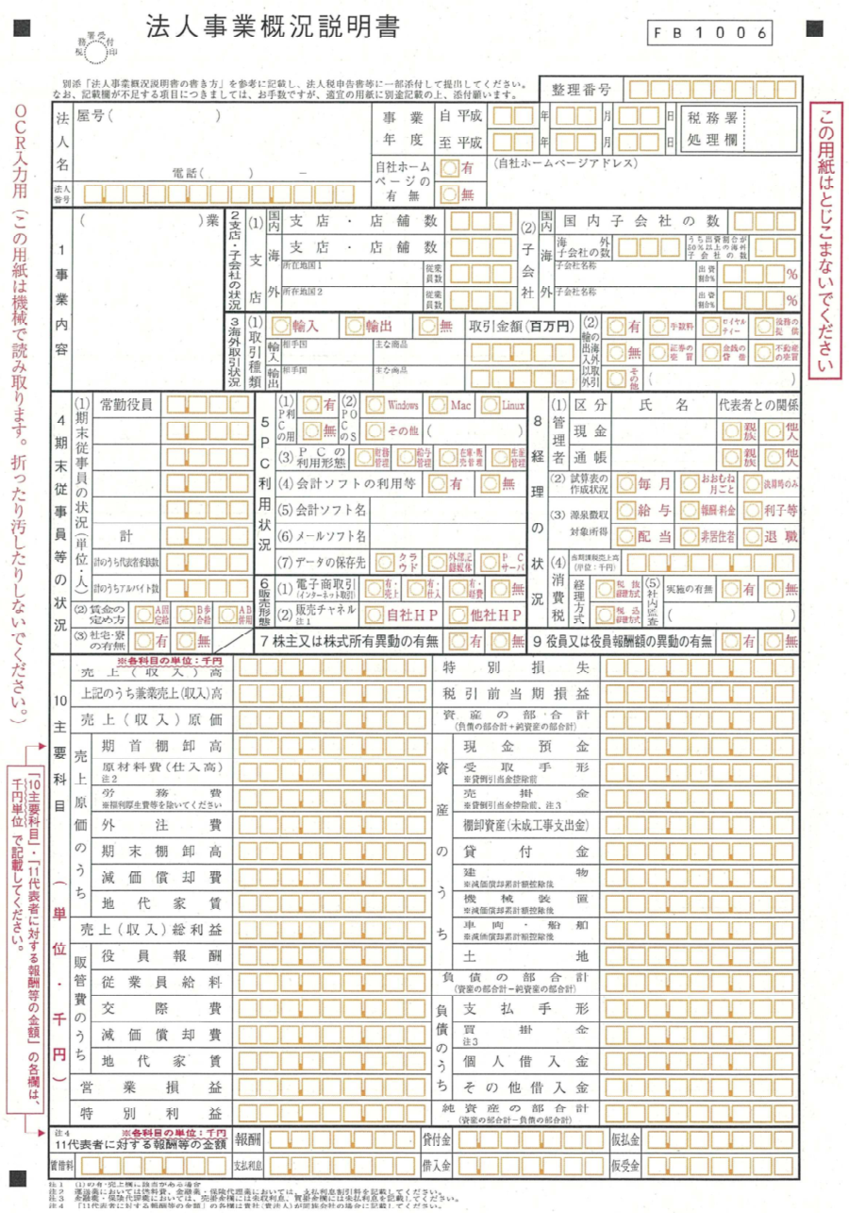
【参考】

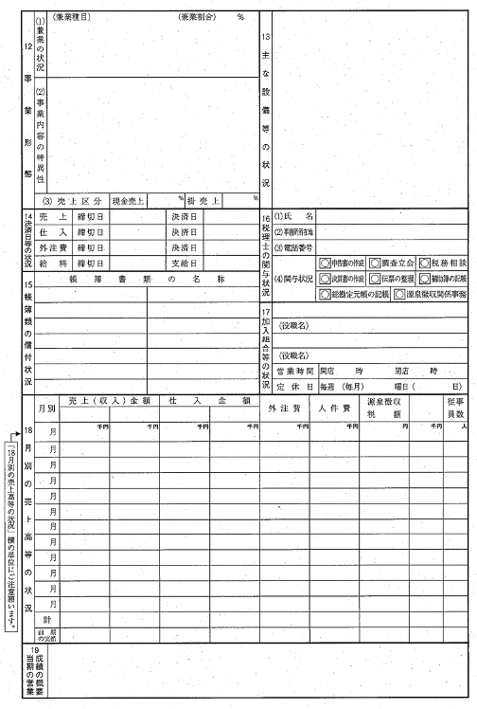
別紙４

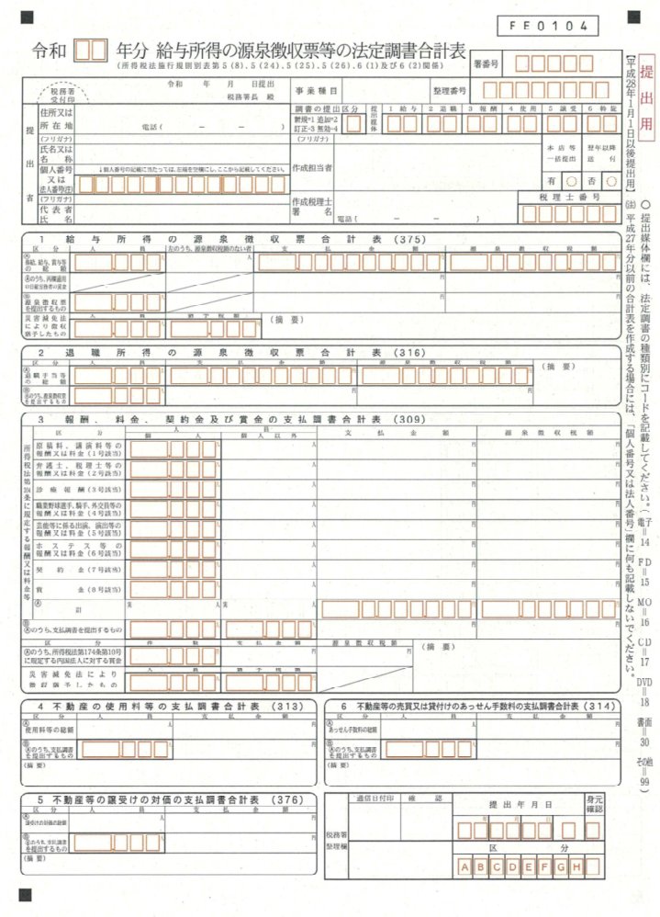

【参考】

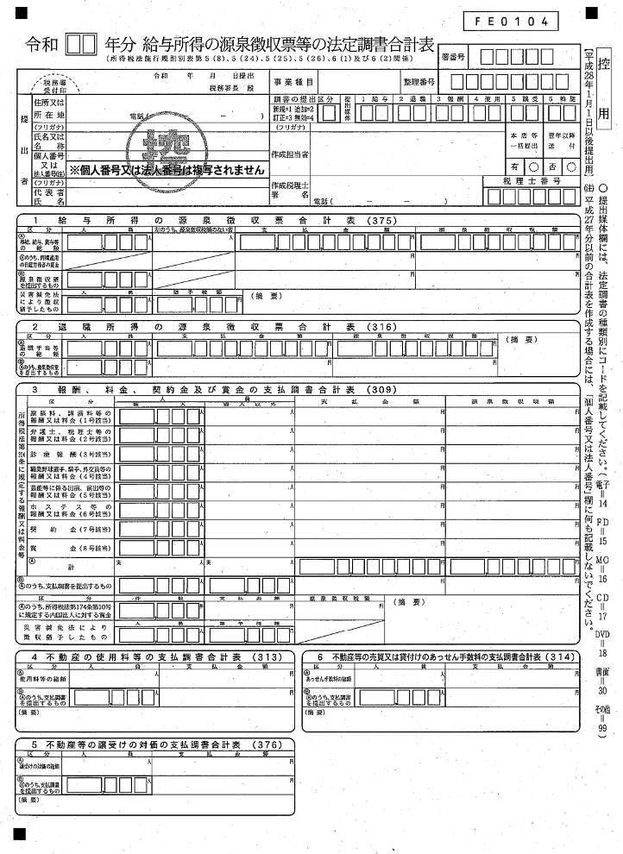

【参考】

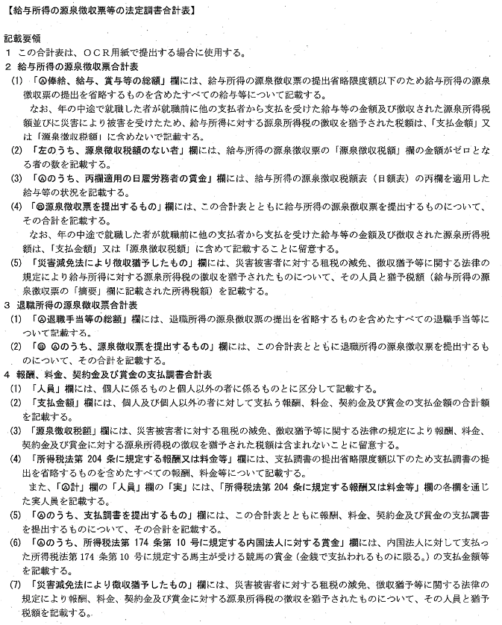

【参考】

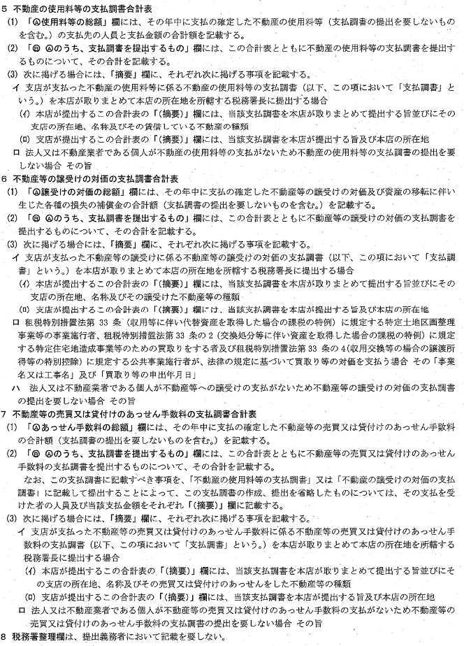

別紙５（賃）

１ 確認書類の提出方法
○ 賃上げ実績の確認時、税理士又は公認会計士等の第三者により、「入札説明書等に示されている基準と同等の賃上げ実績を確認でき
る書類であると認められる」ことが明記された書面(別紙様式６(賃))
又は、(別紙様式７(賃))を、賃上げを行ったことを示す書類と共に提
出。
※ 内容について、必要に応じて受注者側に確認を行う場合がある。
※ 仮に本制度の主旨を意図的に逸脱していることが判明した場合には、事後であってもその後に減点措置を行う。
※ なお、賃上げ促進税制の優遇措置を受けるために必要な税務申告書類をもって賃上げ実績を証明することも可能である。

２ 「同等の賃上げ実績」と認めることができる場合の考え方
○ 中小企業等においては、実情に応じて「給与総額」又は「一人当たりの平均受給額」いずれを採用することも可能。
○ 各企業の実情を踏まえ、継続雇用している従業員のみの基本給や所定内賃金などにより評価することも可能。
○ 入札説明書等に示した賃上げ実績の確認方法で従業員の給与を適切に考慮できない場合、適切に控除や補完を行って評価することも可能。
※ なお、本制度において、企業の賃上げ表明を行う様式には従業員代表及び給与又は経理担当者の記名・捺印を求めており、企業の真摯な対応を期待するものである。
※ 例えば、役員報酬を上げるのみとなっている等、実態として従業員の賃上げが伴っていないにも関わらず、実績確認を満足するために恣意的に評価方法を採用することや賃上げを表明した期間の開始前の一定期間において賃金を意図的に下げる等により賃上げ表明期間の賃上げ率の嵩上げを図ること等は、本制度の趣旨を意図的に逸脱している行為と見なされる。
※ ボーナス等の賞与及び諸手当を含めて判断するかは、企業の実情を踏まえて判断することも可能とする。

【具体的な場合の例】

〇 各企業の実情を踏まえ、継続雇用している従業員のみの基本給や所定内賃金などにより評価する
- ベテラン従業員等が退職し、新卒採用等で雇用を確保することで給与総額が減少する場合等は、継続雇用している給与等受給者への支給額で給与総額等を評価する。
- 定年退職者の再雇用などで給与水準が変わる者を除いて給与総額等を評価する。
- ワーク・ライフバランス改善の取組を考慮するため、育児休暇や介護休暇の取得者等、給与水準が変わる従業員等を除いて給与総額等を評価する。
- 働き方改革を進める中で、時間外労働規制の令和６年４月からの適用に対応するため、計画的に超過勤務を減らしている場合については、超過勤務手当等を除いて給与総額等を評価する。
- 災害時には昼夜を問わず、一時的に人員も増強してその対応に従事することが求められ、その対価として超過勤務手当等が従業員等に支給される。災害対応は、自ら制御できない年変動があり、このような場合、超過勤務や一時雇用を除いて給与総額等を評価する。
- 業績に応じて支給する一時金や賞与等を除いて給与総額等を評価する。

〇 入札説明書等に示した賃上げ実績の確認方法で従業員の給与を適切に考慮できない場合、適切に控除や補完が行われたもので評価する
- 実績確認に用いるとされた主要科目に一部の従業員の給与が含まれない場合、別途これを考慮して評価する。
- 実績確認に用いるとされた主要科目に外注や派遣社員の一時的な雇い入れによる労務費が含まれてしまう場合、これを除いて評価する。
- 実績確認に用いるとされた主要科目に退職給付引当金繰入額といった実際に従業員に支払われた給与でないものが含まれてしまう場合は、これを除いて評価する。
- 役員報酬が含まれること等により従業員の賃金実態を適切に反映できない場合は、これを除いて評価する。
- 令和６年４月以降の最初の事業年度開始時よりも前の令和６年度中に賃上げを実施した場合は、その賃上げを実施したときから１年間の賃上げ実績を評価する。
- 事業年度開始月より後の賃上げについて、次のいずれにも該当する場合には、事業年度開始月よりも後の賃上げ開始月から１年間の賃上げ実績を評価 することができる。
①契約締結日の属する国の会計年度内に賃上げが行われていること。
※暦年中の賃上げを表明している場合にあっては、当該暦年内に賃上げが行われていること。
②例年の賃上げ実施月に賃上げを実施していること。（意図的に賃上げ実施 月を遅らせていないこと。）
※この場合の賃上げ実績の確認時期は、事業年度終了後を基準とするのではなく、当該評価期間の終了時を基準とするため、確認書類の提出期限は、当該評価期間の終了月の末日から３ヶ月以内となる。
※なお、上記は例示であり、ここに記載されている例に限定されるものではない。
（別紙６（賃））（第三者が賃上げを認めたことを確認し作成）

賃金引上げ計画の達成について

私は、〇〇株式会社が、令和○年度（令和○年○月○日から令和○ 年○月○日までの〇〇株式会社の事業年度）（又は○年）において、令和〇年〇月〇日付け「従業員への賃金引上げ計画の表明書」と同等の賃上げを実施したことを別添書類によって確認いたしました。

（同等の賃上げ実績と認めた評価の内容）
（記載例１） 評価対象事業年度においては、〇人の従業員が退職する一方、〇人の新卒採用者を雇用することになり、給与支給総額が〇％増加にとどまったものの、継続雇用している〇人の給与支給総額は〇％増加していたため、表明書と同等の賃上げを実行したものと認めました。

（記載例２） 評価対象の前事業年度は災害時の応急対策に従事すること等による超過勤務手当が多く発生した（対前年度〇％増加）が、評価対象年度においてはその対応がなかったため、超過勤務手当は〇％減と大きく減少した。これらの要因により、給与支給総額は○％の増加にとどまったものの、基本給総額は〇％増加していたため、表明書と同等の賃上げを実行したものと認めました。

令和 年 月 日
（住所を記載）
（税理士又は公認会計士等を記載） 氏名 ○○ ○○
【印鑑について、税理士等直筆の場合は押印不要、パソコン入力・ゴム印の場合は押印願います】
（添付書類）【税理士等が確認した下記「添付書類」を本用紙と一緒に提出願います】
・〇〇〇
・〇〇〇
（別紙７（賃））
（事業者が基本的な体裁を作成し、第三者は計誤り等がないことを確認したこと（署名等）のみ記載）

賃金引上げ計画の達成について

当社は、令和○年度（令和○年○月○日から令和○年○月○日ま
での当社の事業年度）（又は○年）において、〇人の従業員が退職
する一方、〇人の新卒採用者を雇用することになり、給与支給総額
が〇％増加にとどまったものの、継続雇用している〇人の給与支給
総額は〇％増加していたため、令和〇年〇月〇日付け「従業員への
賃金引上げ計画の表明書」と同等の賃上げを実行したものと考えて
おります。
この点について、計算の基礎となる添付資料及び計算過程を添付
書類の通り提出します。

令和〇年〇月〇日
（住所）
（法人名）株式会社〇〇〇〇
代表取締役 〇〇 〇〇

（添付書類） 【下記「添付書類」を本用紙と一緒提出願います】
・【例】給与支払一覧表
・【例】計算過程

上記添付書類により本書類に記載する賃上げ率等が算出される
ことについて、その計算の基礎となる帳簿その他の資料との不一
致や計算誤りがない旨を確認しました。

令和〇年〇月〇日
（住所）
（公認会計士等の氏名）
【印鑑について、税理士等直筆の場合は押印不要、パソコン入力・ゴム印の場合は押印願います】
※ 上記は記載例であり、ここに記載されている例に限定されるもの
ではありません。

